淡江時報 第 674 期
14同學榮膺全國大專優秀青年
學生新聞
【記者林筱庭淡水校園報導】「相信自己的能力，碰到困難要堅持，別輕易放棄！」日前代表本校至總統府接受總統陳水扁表揚的企管四張家榦開心的說。包括張家榦等14位同學，社團、學業及社會服務表現極佳，獲選為救國團96年大專優秀青年。

另外，張家榦於上月29日青年節，亦代表14位同學到劍潭青年活動中心受獎，他謙虛的說：「很訝異能脫穎而出！」細數張家榦的事績，從實驗劇團、延平校友會、救國團輔導員、淡海同舟、到課外組多項專案幹部等，參與的活動多元而豐富。

另一代表本校參加縣市表揚的電機三廖正豪，同樣擁有豐富經歷，大一參加宗教性團體，後來擔任社團負責人研習會執行祕書，廖正豪說，一路走來，學習到與人融洽相處的重要，他說：「每個人都是生命的建築師，輝煌的未來有待我們去建築與堆砌。」

其他12名獲獎者為：教科四張佳琪、公行四洪煒婷、大傳三吳致寬、物理四沈恩照、航太四管振淇、經濟三須令倩、會計三謝禕璠、歐研所碩二林京瑋、教心所碩二曾瑋琍、管理四韓凱名、資軟二謝怡庭、政經二陳怡蓉等。其中，張佳琪自92學年度來，熱心參與校際運動，屢獲佳績；洪煒婷擔任多項社團主要幹部；吳致寬除任親善大使外，也積極參與傳播媒體研究與學習；須令倩、謝禕藩與韓凱名則分別熱心服務於經濟系學會、會計系學會及技術學院聯合學會。

林京瑋以優異的外語，多次參與校內國際交流事務，並曾擔任展場翻譯；曾瑋琍則投身資諮商輔導領域，擔任諮商員協助同學解決困難；謝怡庭、陳怡蓉擔任宿舍自治幹部，並積極參與蘭陽校園各項活動；而沈恩照與管振淇除參與課外活動外，學業成績亦表現優異，目前已分別推甄上清大物理所、台大應力所。14位同學將於6月12日下午2時於在體育館1樓接受頒獎。

每年上學期末皆會遴選青年節救國團大專優秀青年，課外組表示，資格為前一學年下學期學業70分以上及操行成績80分以上，曾擔任社團負責幹部、推展社團活動，熱心公益、推展社會服務，或辦理愛國愛校活動及研究學術、具有專精等具體優良事宜者，始可獲得推薦。
2010/09/27

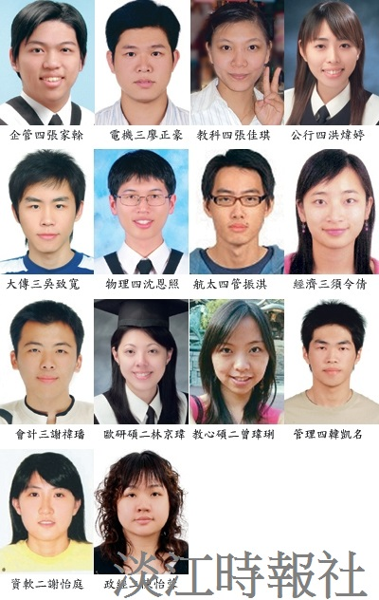
張家榦等14位同學，社團、學業及社會服務表現極佳，獲選為96年全國大專優秀青年。（圖�課外組提供）

